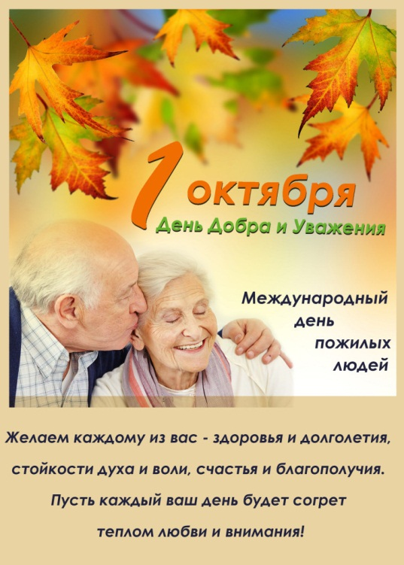

Уважаемые пенсионеры

Приглашаем Вас
30 сентября в 11:00ч
в Дом культуры
на праздничное мероприятие
и чаепитие
«ЗОЛОТАЯ ОСЕНЬ ЖИЗНИ»
посвященное дню пожилого человека

Администрация села

